Trao chứng chỉ đào tạo cho nhân viên y tế thôn, bản
Chiều ngày 13/3/2025, Trung tâm Y tế huyện Bình Xuyên phối hợp với Trường Cao đẳng Vĩnh Phúc tổ chức lễ bế giảng và trao chứng chỉ cho các học viên hoàn thành khóa đào tạo nhân viên y tế thôn, tổ dân phố.

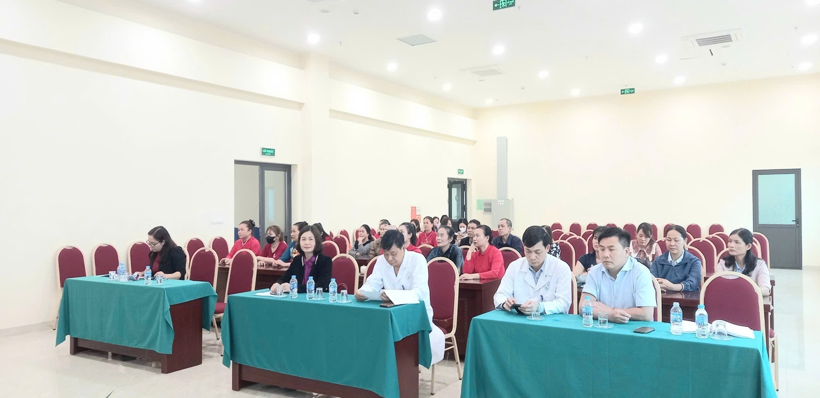
Các đại biểu tham dự buổi lễ

Buổi lễ có sự tham dự của TTUT, Ths. Bs CKII Phan Kim Trọng. Bí thư chi bộ, Giám đốc Trung tâm Y tế huyện Bình Xuyên; Ths, Bs CKII Trịnh Thị Luyến, Phó Hiệu trưởng Trường Cao đẳng Vĩnh Phúc, cùng các giảng viên, học viên khóa đào tạo.

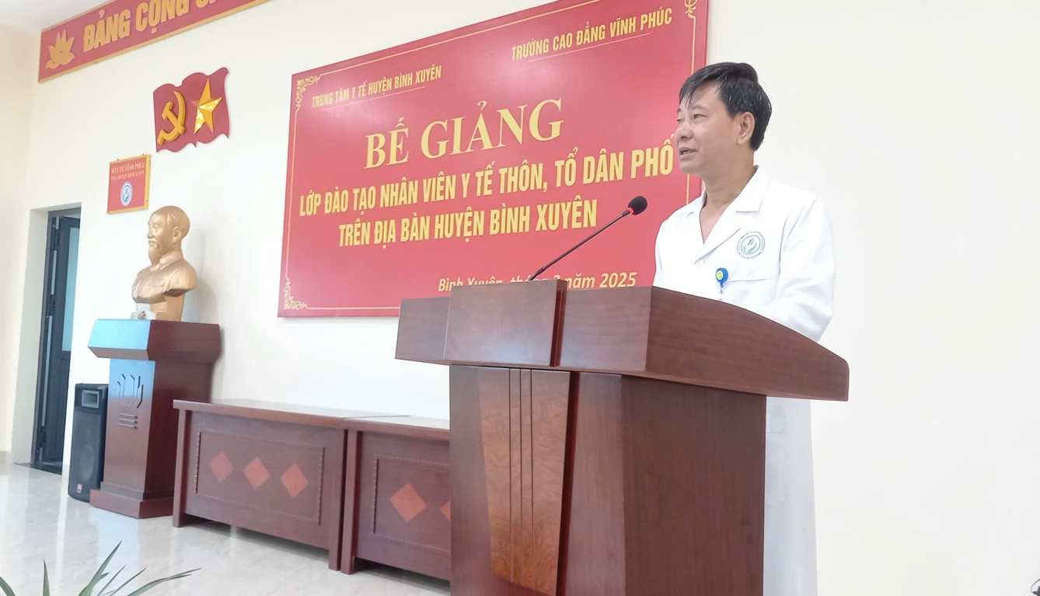
Giám đốc Trung tâm Y tế huyện Bình Xuyên TTUT, Ths. Bs CKII Phan Kim Trọng phát biểu tại buổi lễ

Phát biểu tại buổi lễ, Giám đốc Trung tâm Y tế huyện Bình Xuyên TTUT, Ths. Bs CKII Phan Kim Trọng nhấn mạnh vai trò quan trọng của nhân viên y tế thôn, bản trong công tác chăm sóc sức khỏe cộng đồng, đặc biệt ở tuyến cơ sở. Chương trình đào tạo được triển khai theo Thông tư số 27/2023/TT-BYT của Bộ Y tế nhằm trang bị kiến thức và kỹ năng cần thiết để nhân viên y tế thôn, bản thực hiện tốt nhiệm vụ sơ cấp cứu, tuyên truyền, chăm sóc sức khỏe ban đầu cho người dân.

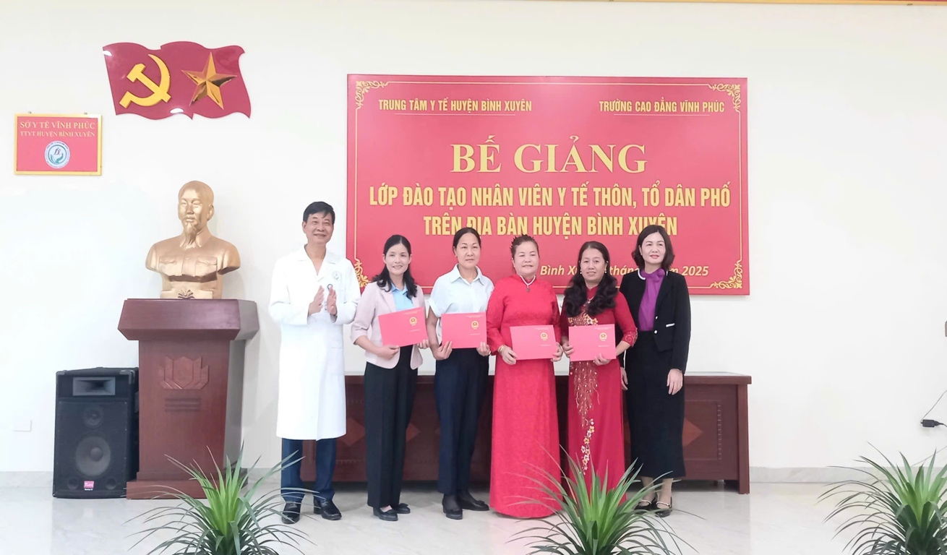
Lãnh đạo Trung tâm Y tế huyện Bình Xuyên và Trường Cao đẳng Vĩnh Phúc trao chứng chỉ cho các học viên

Trong buổi lễ, đại diện Trường Cao đẳng Vĩnh Phúc đã công bố quyết định công nhận tốt nghiệp và trao chứng chỉ hoàn thành khóa học cho các học viên. Đại diện học viên cũng bày tỏ sự biết ơn đối với các giảng viên, ban tổ chức đã tận tình hướng dẫn, hỗ trợ trong suốt quá trình đào tạo.

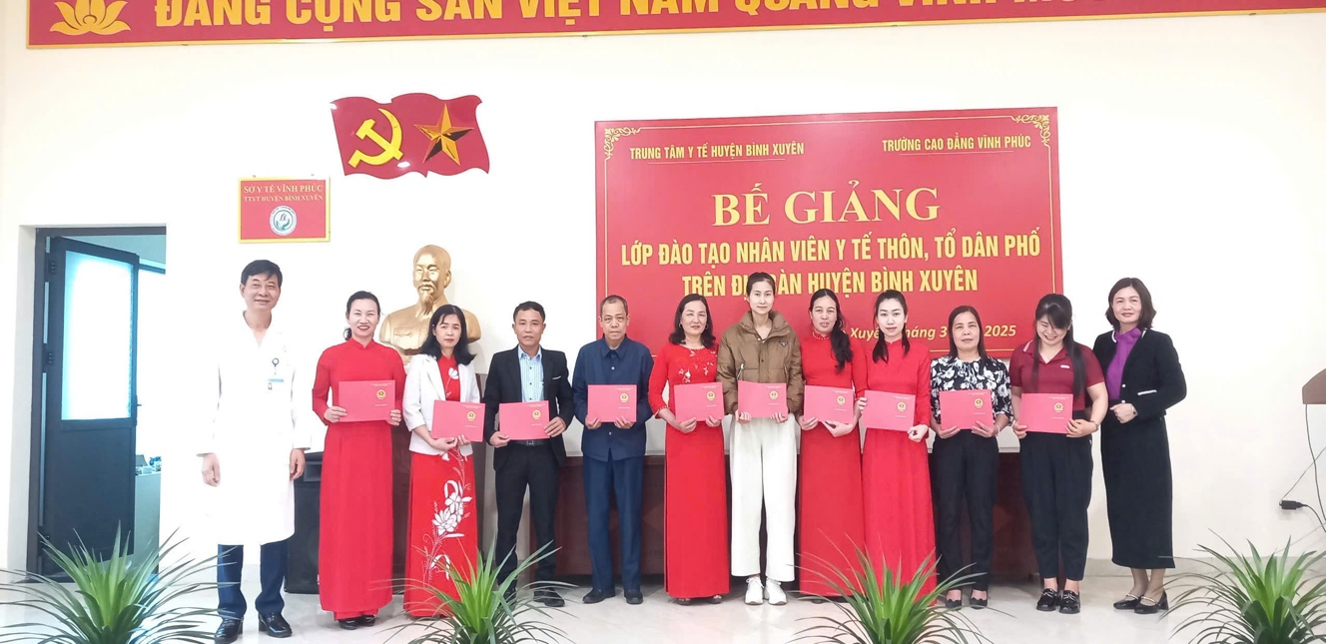
Lãnh đạo Trung tâm Y tế huyện Bình Xuyên và Trường Cao đẳng Vĩnh Phúc trao chứng chỉ cho các học viên

Việc đào tạo và cấp chứng chỉ cho nhân viên y tế thôn, bản là một trong những giải pháp quan trọng nhằm nâng cao chất lượng chăm sóc sức khỏe cộng đồng, giúp hệ thống y tế cơ sở hoạt động hiệu quả hơn, góp phần thực hiện tốt công tác bảo vệ và chăm sóc sức khỏe nhân dân trên địa bàn tỉnh Vĩnh Phúc.

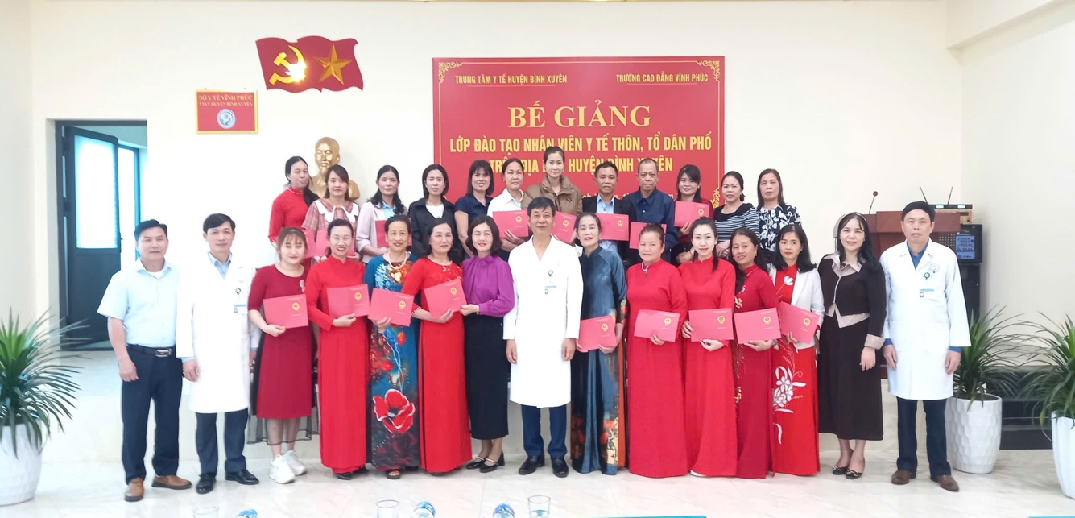
Lãnh đạo Trung tâm Y tế huyện Bình Xuyên và Trường Cao đẳng Vĩnh Phúc trao chứng chỉ cho các học viên

